Брехня «антиімперіалізму»
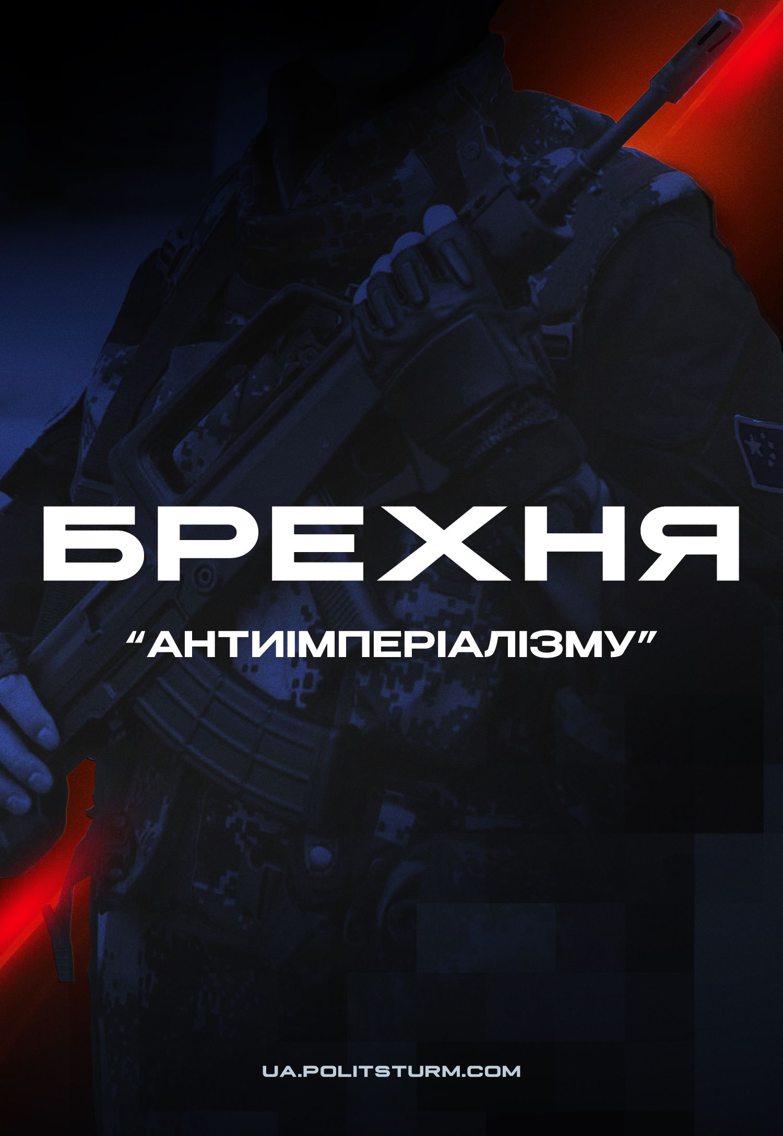

Оригинальная статья
2023-10-06
35 мин. на чтение

Останнім часом дедалі частіше ряд буржуазних держав став вживати термін «антиімперіалізм»: Китай, Росія, країни Латинської Америки та псевдосоціалістичні Куба, КНДР та Венесуела. Вони стверджують, що стали на бік «опору» Заходу, а точніше — імперіалістичній політиці, яку проводять західні держави.
Проте їхній «антиімперіалізм» не має нічого спільного зі справжнім комуністичним антиімперіалізмом, оскільки ці держави таким чином лише виправдовують власну експансіоністську політику щодо переділу світового ринку.
Відкинувши економічну сутність імперіалізму як монополістичного капіталізму, вони спростили імперіалізм і звели його лише до агресивної зовнішньої політики. Виставляючи себе жертвами тиску Заходу, ці та інші країни виправдовують вже власну агресивну зовнішню політику, яка має ті самі імперіалістичні риси.

1. Хто використовує риторику антиімперіалізму

1.1 КНР
Китай неодноразово заявляв, що стоїть на позиціях антиімперіалізму. Лідер КНР Сі Цзіньпін активно використовує в пропаганді риторику щодо протистояння гегемонії Америки. Тези про «антиімперіалізм» Китаю поєднуються з тезами пропаганди «соціалістичного» характеру сучасного Китаю.
«Ми всебічно просуваємо дипломатію великої держави з китайською специфікою, сприяємо побудові спільноти єдиної долі людства, рішуче захищаємо неупередженість і справедливість у міжнародних відносинах, виступаємо за справжню багатосторонність і практикуємо її, займаємо ясну позицію проти гегемонізму та політики грубої сили», — говорить Сі Цзиньпін [1].
У «Резолюції ЦК КПК (Комуністичної партії Китаю) про основні досягнення та історичний досвід столітньої боротьби партії» 2021 р. зроблено особливий акцент на боротьбі з однополярністю:
«Партія активно сприяла формуванню багатополярного світу та демократизації міжнародних відносин, стимулювала розвиток економічної глобалізації у напрямі, сприятливому для загального процвітання, займаючи чітку позицію у боротьбі проти гегемонізму та політики сили» [2].
Ринкові реформи у Китаї з 1979 р. до кінця XX в. перетворили його на сильну капіталістичну державу, що має власні інтереси на світовому ринку. КПК заохочувала політику прямих іноземних інвестицій, зробивши головною перевагою країни дешеву робочу силу.
За економічним зростанням було погіршення умов і здешевлення праці китайських робітників. На прямих іноземних інвестиціях розросталися компанії-гіганти: 20 років тому тільки дві компанії входили до списку Global Fortune 500, через 10 років їх було вже 22, а зараз більше сотні. Крім того, три китайські компанії входять до п'ятірки найбільших багатонаціональних компаній у світі.
Наростивши капітал та зміцнившись, китайські капіталісти за допомогою підконтрольним їм партії та уряду самі перейшли на прямі зарубіжні інвестиції. Китай почав відвойовувати собі власний ринок: у наші дні обсяг китайського капіталу, що вивозиться, перевищує ввезений.
За даними Visual Capitalist, із загальносвітового валового внутрішнього продукту (ВВП), який становив понад 100 трлн доларів на 2022 р., на частку Китаю припадає 18,3 трлн. Частка США у своїй становить 25 трильйонів. За останні 20 років Китай значно збільшив свої іноземні інвестиції: до 2022 р. майже не залишилося держав, куди б КНР не інвестувала.
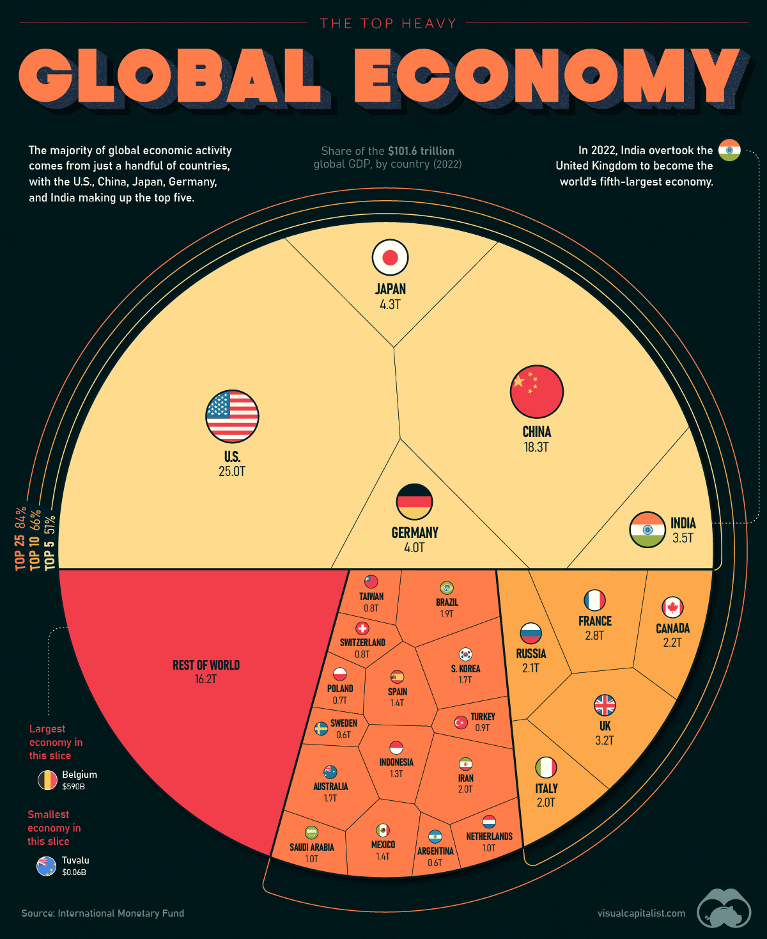
Найбільшими одержувачами китайських інвестицій за 17 років є такі країни як США, Австралія, Великобританія, а також Бразилія, Швейцарія, Канада та Німеччина [3]. Найбільш економічно залежними від Китаю згідно з останніми дослідженнями стали Сінгапур, Тайвань, В'єтнам, Південна Корея та Малайзія [4].
Створивши «спеціальні економічні зони» і вступивши до СОТ, наступним кроком економічної експансії китайського капіталу стала ініціатива «Пояс і шлях», яка об'єднує сухопутний та морський шляхи з Китаю до Європи. Проникаючи в інші ринки, китайський капітал експлуатує місцеву робочу силу. З кожним роком економіка Китаю розростається та шукає нові шляхи розширення. "Пояс і шлях" закабаляє країни Азії та Африки, а численні кредити, які Китай видає багатьом країнам, робить їх залежними від нього економічно та політично.
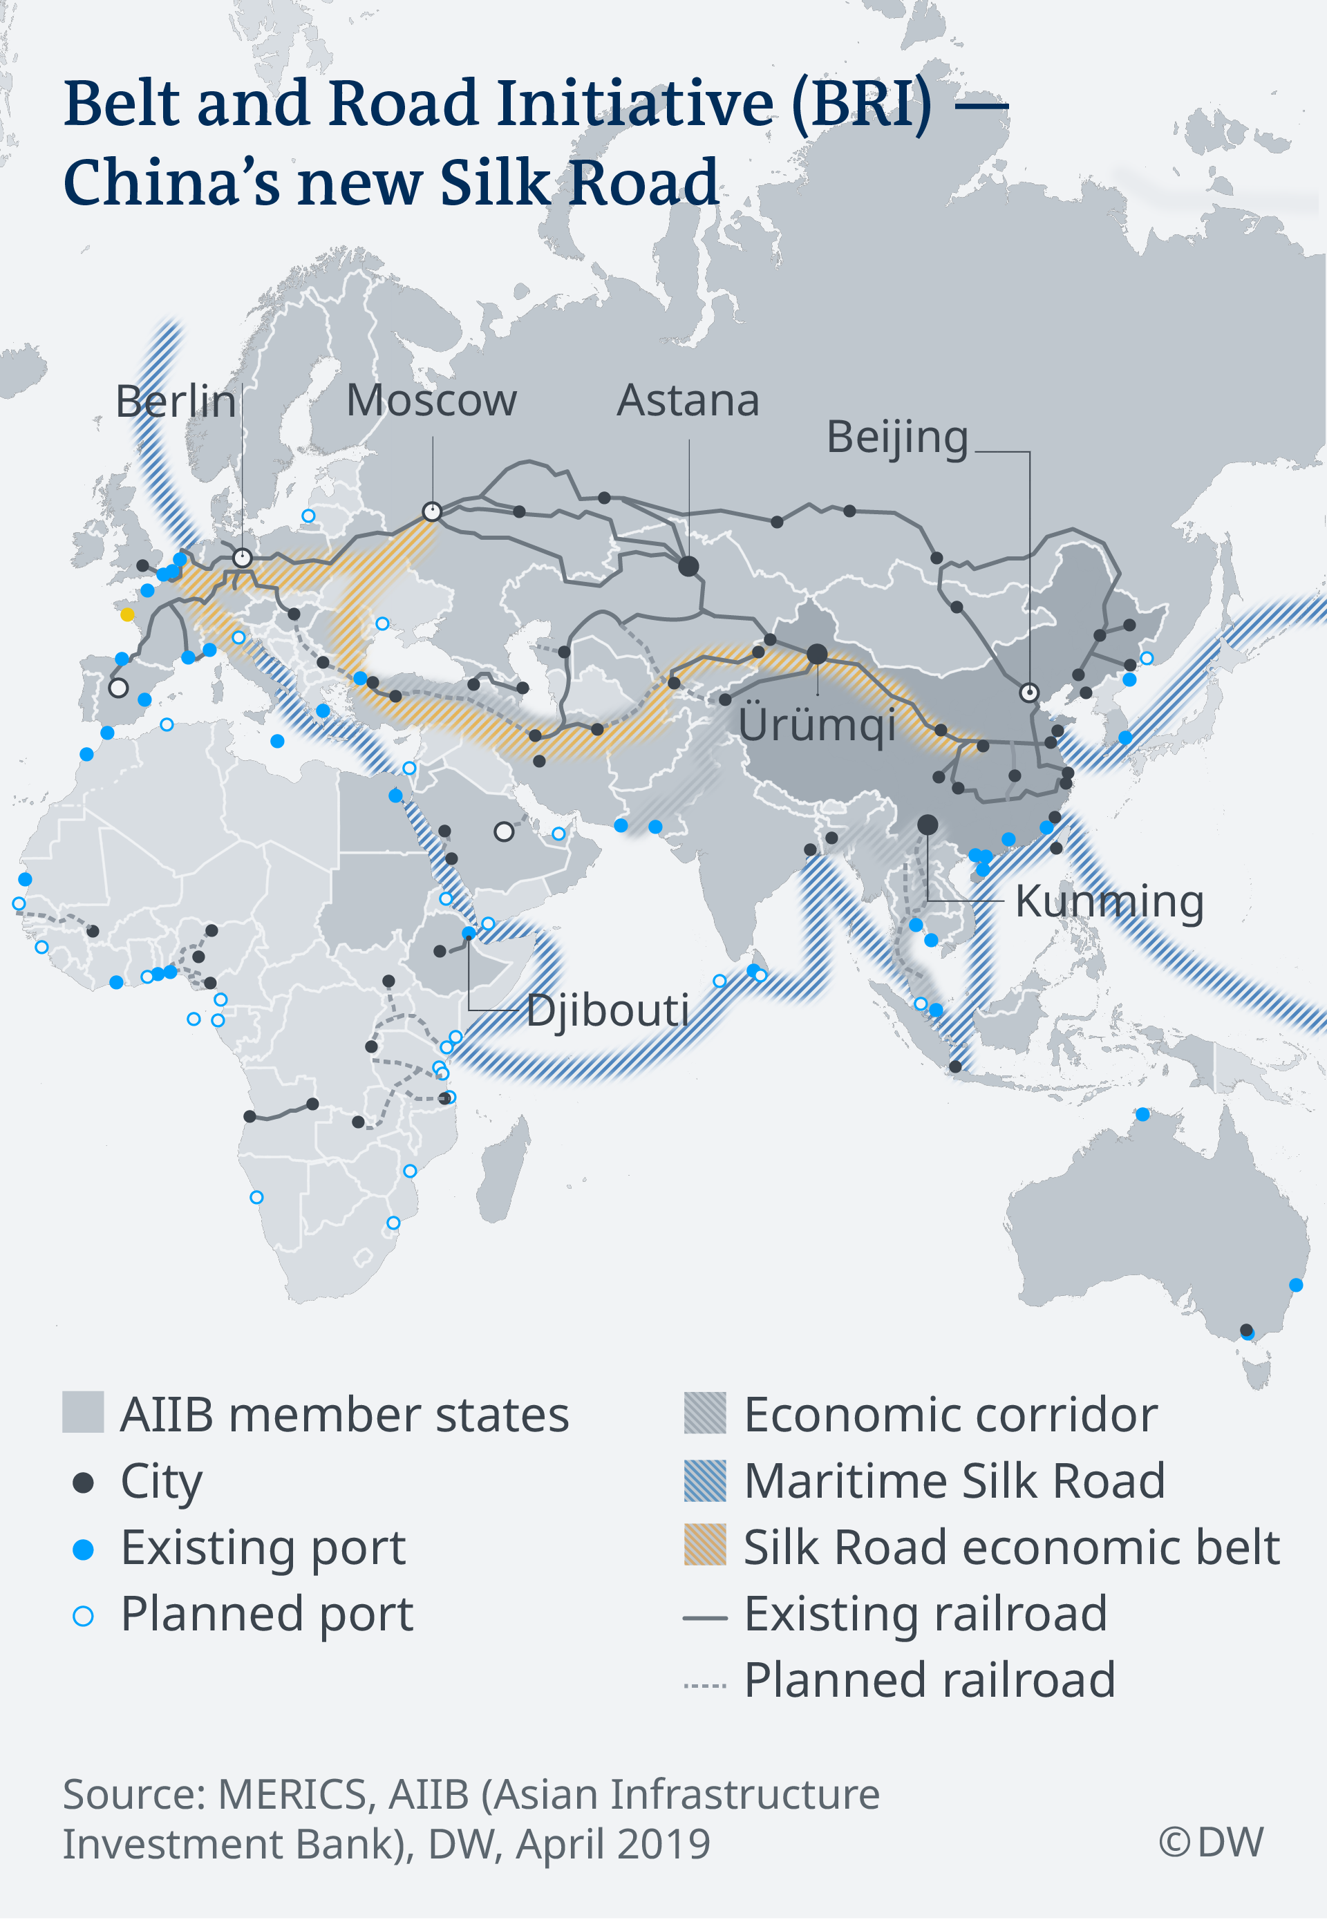
Мапа «Нового шовкового шляху»
В одному з наших матеріалів ми вже розповідали, як Китай будує в Казахстані заводи та електростанції, транспортує до себе газ та сиру нафту, використовуючи країну як сировинний придаток. Країни Африки також зазнали посиленої експансії з боку Китаю: кількість компаній-інвесторів з КНР в Африці лише з 2013 по 2016 роки. збільшилося на 108%, що говорить про значне підвищення присутності китайського капіталу на континенті.
При цьому кредитування, за допомогою якого Китай закабаляє країни, КПК прикриває словами про благородну допомогу державам, що відстають. Однак якщо розглядати ситуацію з Чорногорією та Шрі-Ланкою, кредитування країн Китаєм зовсім не видається благородним.
Варто очікувати, що найближчим часом Китай вимагатиме від Чорногорії передати йому порт Бар та візьме в концесію на 100 років добудовану на 93% автотрасу. З подібним вже зіткнулася Шрі-Ланка, яка в рамках виконання боргових зобов'язань вже передала Китаю в оренду на 99 років глибоководний порт Хамбантота, погасивши свій борг лише на ⅛ вартості кредиту.
Зіткнувшись із протидією американського капіталу у проведенні економічної експансії, Китай вибудовує відповідну політику.
По-перше, Китай прагне увійти в союз із країнами, які можуть полегшити йому протистояння з його головним конкурентом в особі Сполучених Штатів та їх союзників.
По-друге, Китай створює пояс залежних від нього країн, які збільшують сукупну економічну та політичну міць китайського імперіалізму.
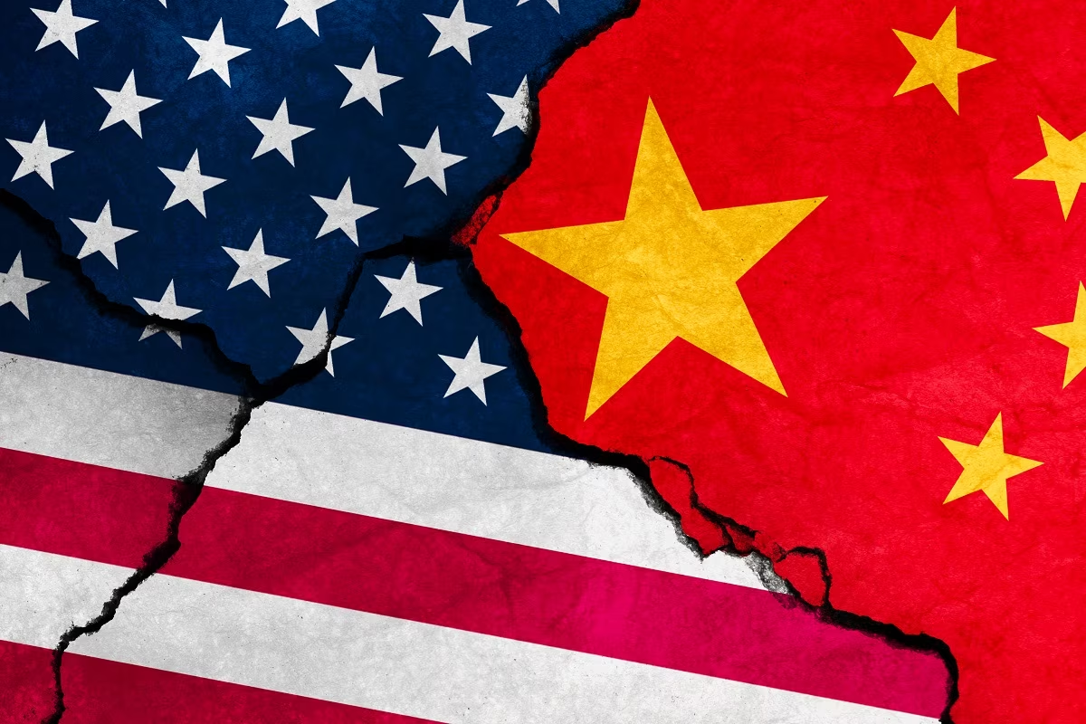
У такому разі псевдоантиімперіалістична риторика стає одним із найзручніших інструментів китайської пропаганди. Виступаючи проти американського та європейського гегемонізму та імперіалізму, Китай залучає на свій бік слабкі капіталістичні країни, які зазнають тиску західних держав або перебувають під впливом західного капіталу.
Під гаслами побудови багатополярного світу, в якому настане кінець домінуванню Америки, Китай створює навколо себе союз держав, що підпадають під вплив Китаю та конкуруючих із західним капіталом. Інструментом створення такого союзу — чи «поясу залежних країн» став БРІКС. П'ять держав — Бразилія, Росія, Індія, КНР, Південна Африка, три з яких — Бразилія, Росія та ПАР - знаходяться під великим економічним впливом Китаю.
«Усі держави БРІКС є важливими ринками, що формуються, великими країнами, що розвиваються, і конструктивними силами, що представляють напрямок світового розвитку», — заявив китайський міністр закордонних справ Ван І [5].
Він зазначив: «Китай готовий тісно співпрацювати з Росією та іншими країнами БРІКС, сприяючи тому, щоб співпраця БРІКС стала більш істотною, міцною і масштабною, а також щоб захищати спільні інтереси країн, що розвиваються».
Керівництво КНР, на словах оголошуючи себе комуністичним і таким, що нібито дотримується у своїй політиці вчення марксизму, цілком природно знайшло пояснення власної імперіалістичної політики за допомогою риторики антиімперіалізму.
Зробивши зі США головне джерело світових проблем, Китай намагається навіяти населенню слабких країн, що вони ведуть боротьбу з американським та іншим гегемонізмом нібито з метою відновлення справедливого світоустрою. Але за цим ховається китайська експансія на світові ринки та збільшення кількості залежних від Китаю країн.

1.2 Росія
Маніпуляція свідомістю робітників Росії та «дружніх» країн ведеться так само, як і в Китаї: шляхом створення образу ворога, який тримає в заручниках весь світ, і вибудовування образу РФ як «антиімперіалістичної» та «антиколоніальної» сили.
«Влада над світом — саме те, що так званий Захід поставив на кін у своїй грі. Але гра ця, безумовно, небезпечна, кривава і, я сказав би, брудна», — каже Путін [6].
Західні держави, за твердженням російської влади, завжди займалися пригнобленням інших країн. Це є негласним виправданням для своєї російської експансії. Пропаганда РФ намагається виставити справу так, що Росія нібито захищає не лише себе, а й інші країни, яких гнітять західні держави. Влада Росії закликає до змін, більш справедливого устрою миру та «багатополярності», щоб кожна держава могла мати вигоду від взаємної економічної діяльності.
У пропаганді особливо наголошується на тому, що імперіалісти в особі США та країн ЄС перебувають у конфронтації з Росією та її союзниками, антиімперіалістами, які хочуть «справедливого світу». У цьому контексті корисно розглянути спільну заяву Володимира Путіна та голови КНР Сі Цзіньпіна від 4 лютого 2022 р., опубліковану в Пекіні [7]. Росія та Китай закликають до нового світового порядку, якого потребує «світова спільнота», а спецоперація в Україні при цьому розглядається Президентом РФ як основа цього чесного багатополярного світу [8].
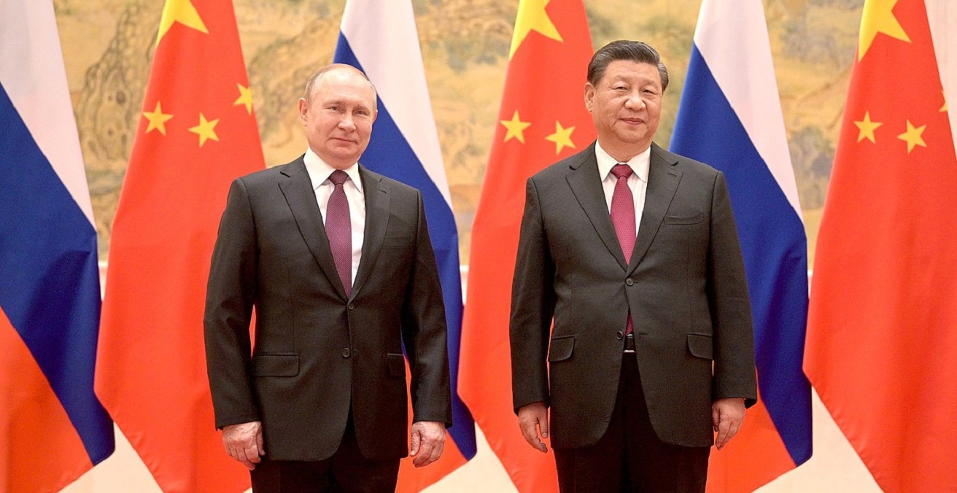
Володимир Путін та Сі Цзіньпін, джерело: International Affairs
Але насправді Росія, як і Китай, хоче диктувати свої умови іншим країнам та підкорити своєму впливу більшу кількість країн. Під вплив Росії перш за все потрапляють країни СНД, деякі країни Африки та Латинської Америки.
Експансія російського капіталу історично розпочалася з країн СНД. Хоча прямі інвестиції в СНД не займають більшу частину від вкладень РФ, російські компанії давно закріплювалися у цих країнах.
З 2010-х років. Росія особливо активно розширюється у Африці. Насамперед російський капітал залучили ресурсні багатства «чорного континенту»: 35–40% всіх корисних копалин перебувають у Африці — це вкрай привабливо для російського капіталу [9].
«З кожним роком зростає взаємний товарообіг із країнами Африки, який за підсумками минулого року сягнув майже 18 млрд доларів. Це далеко не межа», — сказав В. Путін у своєму виступі на міжпарламентській конференції «Росія — Африка у багатополярному світі» [10].
З іншого боку, Росія розглядає Африку як ринок збуту. У 2022 р. близько 22% російських поставок на африканський ринок припало на нафту та нафтопродукти, а ключовими компаніями у нафтогазових проектах у країнах Африки є «Лукойл», «Газпром» та «Роснефть» [11].
Найбільші російські корпорації посилено наращують свій вплив в африканських країнах: Росатом будує в Єгипті АЕС, "Алроса" бере участь у спільних підприємствах з видобутку алмазів в Анголі та Зімбабве, "Русал" працює в Гвінеї. Російські фахівці беруть участь у геологічних дослідженнях з урахуванням міжурядових угод в Екваторіальній Гвінеї, Анголі та інших держав [12].
Африканський ринок поки не надто популярний серед банків РФ, але ряд з них все ж таки має власні підрозділи в Африці: ВТБ, «Ренесанс Капітал» і «Ренесанс Кредит». Проектну діяльність у Африці також веде і Зовнішекономбанк [13].
Російський імпорт включає продовольчі товари та сільськогосподарську сировину (64%), марганцеві концентрати та мінеральні продукти, текстиль; у структурі експорту РФ - злаки, озброєння та військова техніка, нафтопродукти (на ці три категорії припадає 70% обсягу), транспортні засоби та обладнання, продовольство та чорні метали [14].
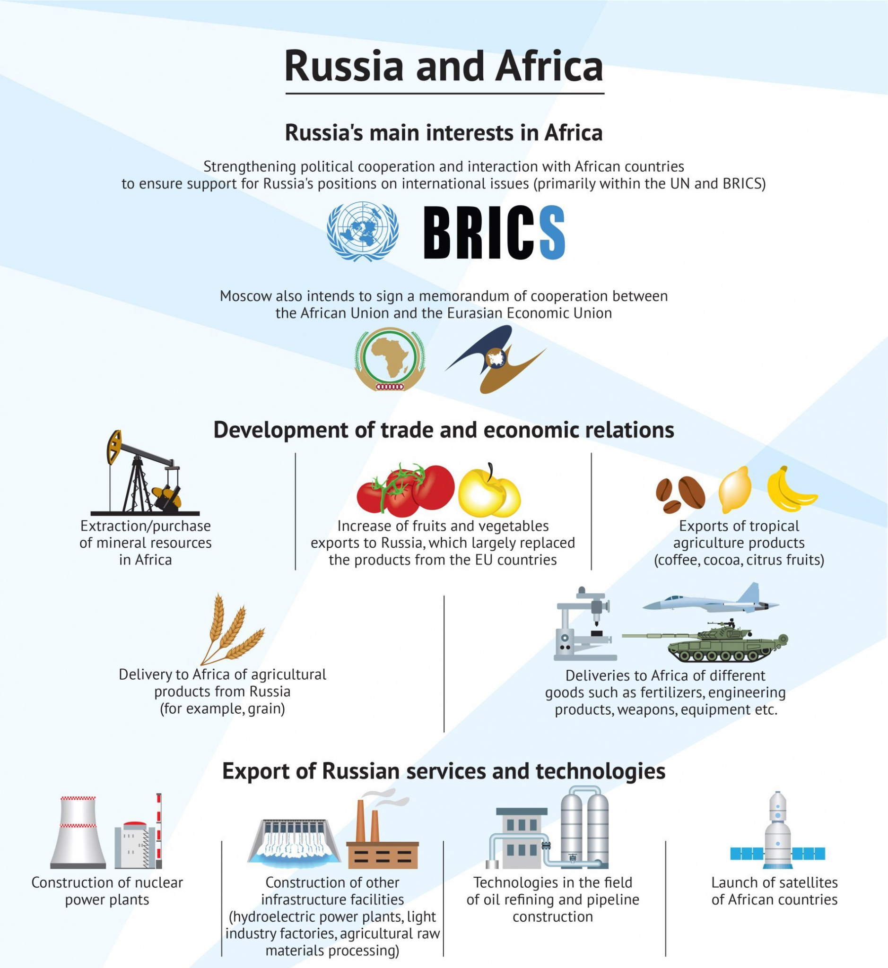
За оцінками Стокгольмського інституту дослідження проблем миру (SIPRI), Росія посідає перше місце з постачання зброї до Африки. Найбільшими покупцями є Алжир, Єгипет, Ангола, Судан, Уганда та Ефіопія. За даними АТ «Рособоронекспорт», у 2021 р. обсяг контрактів наблизився до 2,5 млрд євро.
Росія хоче отримати в залежність якнайбільше країн, тому для Африки російська влада пропонує всілякі угоди, які поставлять африканські країни в залежність від РФ. Щоб відтінити свою експансію в Африці від аналогічної з боку західного капіталу, російське керівництво використовує антиімперіалістичну риторику, так само як і заяви про допомогу країнам, що відстають.
Але в той же час в Африці довгий час діяла ПВК «Вагнер», а саме в Центральноафриканській Республіці (ЦАР), Лівії, Малі та Судані, кожна з яких мають украй натягнуті відносини із Заходом [15]. В обмін на дипломатичну підтримку та поступки в ресурсах ПВК Вагнер надавала військову допомогу країнам у захисті від повстанців.
Через свою військову силу РФ поступово здійснювала економічне підпорядкування Африки. У 2018 р., щоб захищати уряд президента ЦАР, було задіяно близько тисячі найманців. Натомість дочірні компанії ПВК «Вагнер» отримали необмежені права на вирубку лісу та контроль над прибутковою золотою копальнею Ндасіма.
Іншим прикладом є Судан. З 2017 р. ПВК «Вагнер» навчав суданських військовослужбовців, охороняв мінеральні ресурси та придушував інакодумство проти уряду президента Омара аль-Башира в обмін на експорт золота до Росії.
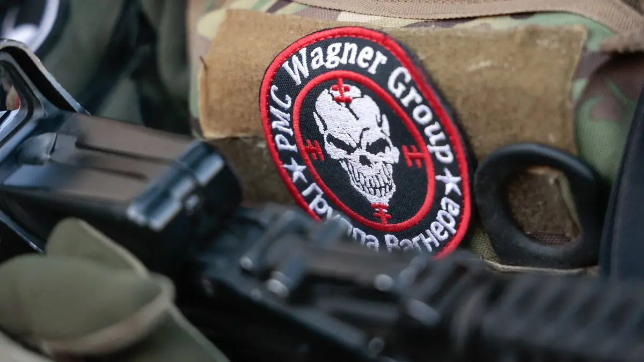
Участь «Вагнера» в Африці супроводжувалася жорстоким поводженням з місцевим населенням та посилювала загальну нестабільність у регіоні. У Лівії війська ПВК «Вагнер», які воювали пліч-о-пліч з Лівійською національною армією під час Трипільської кампанії 2019 р., були звинувачені у скоєнні позасудових вбивств та встановлення наземних мін у цивільних районах [16].
Принаймні до загибелі Пригожина армія ЦАР тісно співпрацювала з «Вагнером», тому місцеве населення просто боялося заявляти безпосередньо про звірства та насильство з боку ЧВК у їхній країні. Безкарно вони довільно затримували, катували, викрадали і стратили без судового розгляду.
Російський уряд досі тримався відсторонено від ПВК «Вагнер», вдаючи, що не причетний до його діяльності, висловлюючись у дусі того, що «це питання суверенних урядів африканських країн, чи буде «Вагнер» бути присутнім на їхній території» [17 ].
Щоб привернути до себе країни Африки, російський уряд влаштовує саміти та форуми, ідеалізуючи на них взаємини між Росією та Африкою, створюючи видимість тісної співпраці. 27 та 28 липня 2023 року у Санкт-Петербурзі пройшов саміт «Росія — Африка» і в його рамках — російсько-африканський економічний та гуманітарний форум.
Його метою стало зміцнення «всеосяжної та рівноправної співпраці» Москви з африканськими країнами «у всіх вимірах»: політика, безпека, економіка, науково-технічний та гуманітарний напрямки.
«Для нашої країни Африканський континент ніколи не був предметом меркантильного інтересу, використання трудових та сировинних ресурсів, чого не сказати про США та європейські держави», — заявляв голова Державної думи В'ячеслав Володін [18].
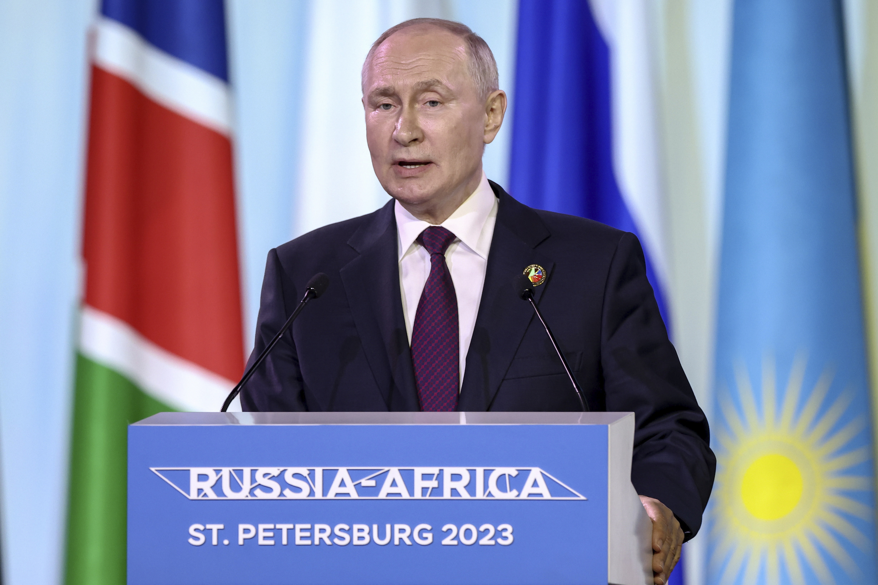
Президент РФ Володимир Путін на саміті "Росія - Африка"
Президент Росії В.Путін щедро обіцяє країнам Африки порятунок від колоніального минулого, запевняє в тому, що «Росія та країни Африки протистоять нав'язуваній ззовні неоколоніальній ідеології» [19]. Насправді ж, Росія проводить в Африці агресивну економічну та політичну експансію та панування російського капіталу нічим по суті не відрізняється від панування там західного чи китайського капіталів: країни використовуються як ринки збуту, сировини та ресурсів, місця застосування капіталу.
Країни Латинської Америки ще один регіон, в якому капітал РФ розширює свій вплив. Довгий час до 2022 р. ці країни залишалися без уваги, проте тепер вони стали привабливими для Росії. Слід сказати, що латиноамериканські країни перебувають під серйозним впливом і тиском США, а останніми роками й Китаю, тому шансів у Росії не так багато. Проте РФ намагається отримати будь-який можливий прибуток.
Куба, що перебуває у економічної ізоляції, виявляє особливу схильність до російського капіталу. РФ постійно висловлює їй свою політичну підтримку, заявляє про особливі стосунки з Кубою [20]. "Острів свободи" відповідає взаємністю.
Разом з тим, всі ці промови прикривають справжнє значення Куби для російської влади: Куба передусім цікава як ринок збуту і докладання капіталу.
На Кубі, наприклад, збирають автомобілі УАЗ, продають інші автомобілі російського виробництва. Нещодавно на Кубу було поставлено близько 2500 машин КамАЗ [21]. Російські корпорації планують створення сервісного центру їхнього ремонту та обслуговування.
Є й проекти будівництва сонячної електростанції, реконструкції підприємств легкої промисловості, організації виробництва будматеріалів, борошна, соків, алкогольної продукції, переробки соєвої макухи та особливо значущої для кубинської економіки цукрової тростини — в обмін на постачання мінеральних добрив із Росії [22].
На Кубі розгорнули свою діяльність «Роснафта» та «Зарубіжнафта» [23]. Вони здійснюють спільний проект на кубинській шельфі в Мексиканській затоці, вже домовляючись про розподіл продукції. Крім того, вони отримали права на родовища Бока де Харуко з метою підвищення їх нафтовіддачі.
Російська компанія «Промисловий інжиніринг» за контрактом з кубинською Acinox Comercial реалізує проект модернізації найбільшого на острові металургійного заводу «Антильяна де Асеро ім. Хосе Марті».
Великий проект з енергетики вартістю 1,2 млрд євро включає будівництво чотирьох нових енергоблоків потужністю 200 МВт кожен: три — на ТЕС «Східна Гавана» та один — на ТЕС «Максимо Гомес».
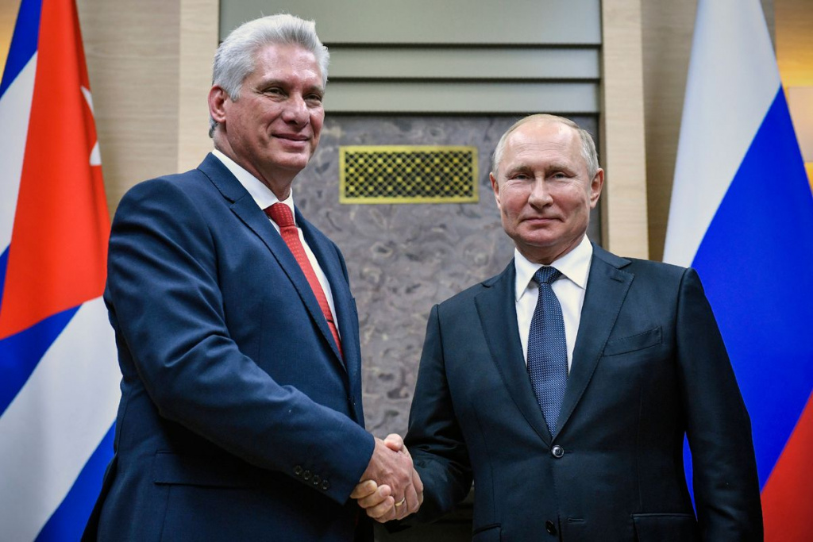
Мігель Діас-Канель та Володимир Путін
Загальний товарообіг між Росією та Кубою за підсумками 2022 р. зріс утричі.
Крім того, РФ веде і більш відкриту агресивну політику, беручи участь у різних збройних конфліктах. Вони підносяться державною пропагандою як акт «відновлення справедливості», але насправді є реалізацією суто економічних і політичних цілей.
Приміром, втручання Росії у грузино-осетинський конфлікт мало у себе кілька причин, як політичних, і економічних. Офіційною причиною було проголошено безкорисливу допомогу Південної Осетії у відокремленні від Грузії.
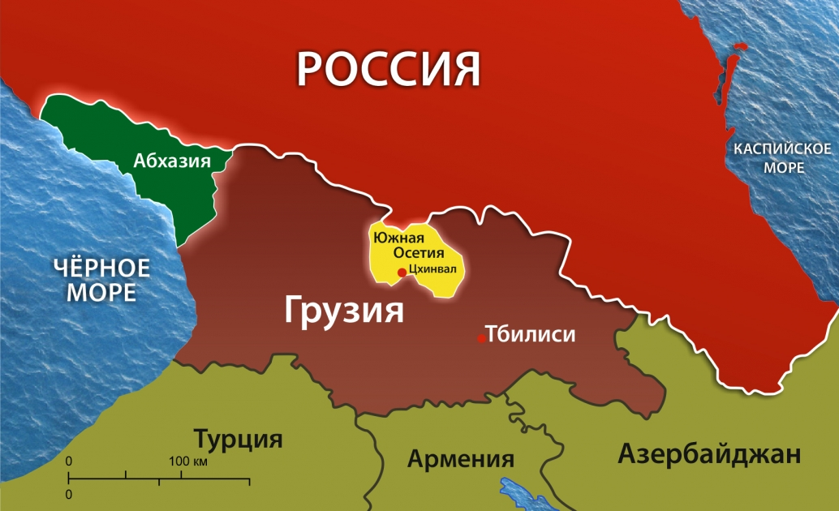
Підтримка на території Грузії непідконтрольних їй територій відповідала інтересам російських еліт в експансії на Кавказі та утриманню Грузії від приєднання до Північноатлантичного альянсу, співробітництво з яким Грузія розпочала 1992 р.
Були й суто економічні причини. Насамперед можливість постачати газ до Південної Осетії, яка виявилася ідеальним місцем для російської експансії: до цього дня інвестиції у розвиток Південної Осетії перевищують 1 млрд. рублів. При цьому у ії бюджет, який становить 8,7 млрд рублів на 2023 р., Росія вкладає понад 7 млрд рублів фінансової допомоги щороку [24].
Росія є практично єдиним зовнішньоторговельним партнером Південної Осетії починаючи з серпня 2008 р. За підсумками 2022 р. компаніями групи РЕЦ було підтримано російський експорт до республіки на загальну суму понад 20,6 млн доларів [25].
Як і Південна Осетія, Україна не байдужа російському капіталу. За «спеціальною військовою операцією» стоїть низка політичних та економічних причин. В одній із минулих публікацій ми вже торкалися питання справжніх інтересів російського капіталу на території України.
В Україну вкладалося найбільше російських інвестицій серед країн СНД — близько 17 млрд дол. Російський капітал у 2001–2006 роках. контролював більш ніж 90% проектних потужностей української нафтопереробки, 85% постачання нафти та 70% роздрібного ринку, але західна буржуазія нарощувала свій вплив, і весь час стояла на шляху у капіталістів РФ.
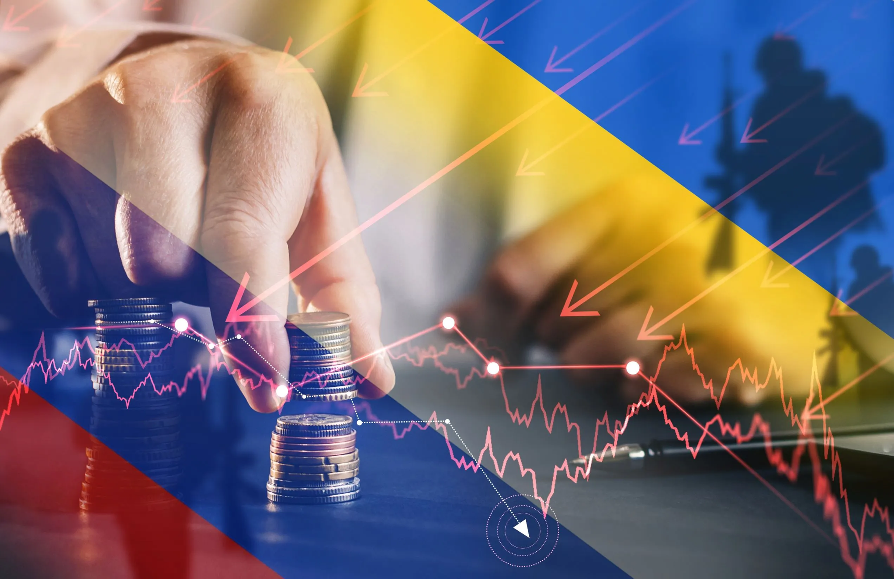
Між російськими та українськими металургійними корпораціями точилася конкурентна боротьба за ринки збуту напівфабрикатів (слябів та квадратної заготівлі), з яких уже на цільових ринках США, Європи та Китаю виготовлявся металопрокат.
Крім того, країна стала донором трудової міграції для країн Центральної та Східної Європи та РФ після міграційної кризи в Європі у 2014 р. та скорочення міграційних потоків з Азії та Африки.
Україна стала конкурентом і у сільському господарстві. Російський та український АПК виборюють ринки збуту своєї продукції (ЄС, Китай, Єгипет, країни Перської затоки).
Відповідно, виробничі потужності та ресурси України здатні значно збагатити російську буржуазію, збільшити її можливості щодо експорту сировини, усунути прямого конкурента.
Головна мета РФ в Україні – це захист та розширення сфери свого впливу, щоб не допустити остаточного поглинання її ринку та ресурсів Заходом. У тому числі й тому виникає потреба в наявності якоїсь «буферної зони», завдяки якій кордон держави умовно відсувається.
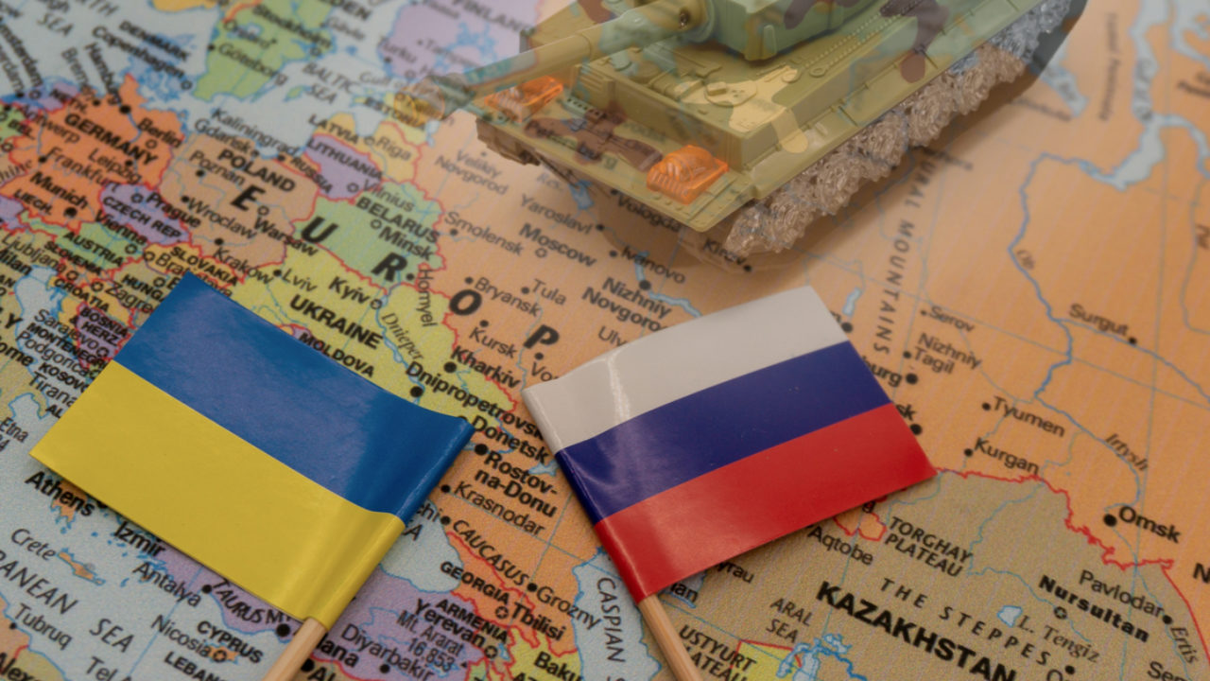
У таких зонах можна створювати маріонеткові режими, розміщувати військові бази, розширюючи цим зону свого впливу, а разі виникнення військового конфлікту перенести туди бойові дії. У цьому відношенні контроль над півостровом Крим, островом Зміїним та такими великими портами як Одеса, Севастополь, Миколаїв та Маріуполь стратегічно важливий для контролю акваторії Чорного моря.
Але влада в Росії продовжує наполягати на тому, що її політика загалом і в Україні зокрема націлена на боротьбу з імперіалізмом. Путін усіма силами переконує інші країни, що Росія бореться за справедливість, яка переможе, щойно багатополярний світопорядок настане під керівництвом Росії та Китаю [26].
«Впевнені, що новий, багатополярний світопорядок, контури якого вже окреслилися, буде більш справедливим та демократичним. І немає сумнівів, що Африка поряд з Азією, Близьким Сходом, Латинською Америкою займе в ньому гідне місце, остаточно позбудеться важкої спадщини колоніалізму і неоколоніалізму, відкинувши його сучасні практики» [10].
Псевдоантиімперіалізм грає у мові буржуазних політиків вагому роль і є ключовим виправданням для конфліктів та експансії. На противагу існуючому становищу у світі, де «у всьому винна Америка та європейські країни», малюється інша картина світу, в якій «кожна країна могла б перебувати під сонцем за підтримки Китаю та Росії».
Китай та Росія заявляють, що разом вони захищають світ від американського імперіалізму. В один голос вони говорять про багатополярний світ, однак самі направляють свої капітали в інші країни, вводять їх у залежність і поглинають їхні ресурси. Уявну вигоду, яку отримують залежні країни, не порівняти з прибутком, який отримує з них російський та китайський капітали. Говорячи про знищення імперіалізму і створення нового світу, вони лише прикривають власні інтереси, які точнісінько збігаються у всіх капіталістичних країн.
Концепція «багатополярного світового порядку» служить лише на користь імперіалістичним інтересам Росії та КНР. Боротьба за заміну «однополярного» світу «багатополярним» прикриває боротьбу кількох імперіалістичних держав за домінування у світі. В умовах капіталізму неможливе мирне співіснування кількох сильних імперіалістичних держав: неминуче визріває новий світовий конфлікт за переділ світових ринків.
Крім Китаю та Росії, є ще низка країн, які активно використовують псевдоантиімперіалістичну риторику. Це країни Латинської Америки та псевдосоціалістичні країни, які зазнавали вторгнення капіталістичних монополій та економічного тиску.

1.3 Венесуела
Президент Венесуели активно використовує риторику антиімперіалізму для обману венесуельських робітників, спотворюючи суть політики, яку він проводить.
«Рік тому ми говорили про агресивні наміри США проти Венесуели. Нас спростували, а сьогодні усі ЗМІ підтвердили цю інформацію. Народ Венесуели ніколи не здасться північноамериканському імперіалізму», — наводить слова Мадуро МЗС Венесуели [27].
Заявами про протистояння з американським імперіалізмом венесуельська еліта гасить факт підпорядкування країни іншими імперіалістичними країнами: Китаєм та Росією. Росія сьогодні контролює більше 70% нафти, що видобувається у Венесуелі, одночасно виступаючи її кредитором: за останні 10 років Росія видала Венесуелі кредитів на загальну суму в 17 млрд доларів [28].
Паралельно з цим у Венесуели зростає боргова залежність від Китаю: у 2007 р. країна зайняла у КНР 50 млрд доларів в обмін на постачання нафти і досі виплачує свій борг [29]. Навіть після санкцій 2019 р. Венесуела продовжила постачання нафти до Китаю. Росія та КНР виступають головними постачальниками зброї для Венесуели. За часів правління Чавеса 66% зброї та військової техніки поставлялися з Росії, але після його смерті головним постачальником став Китай [31].
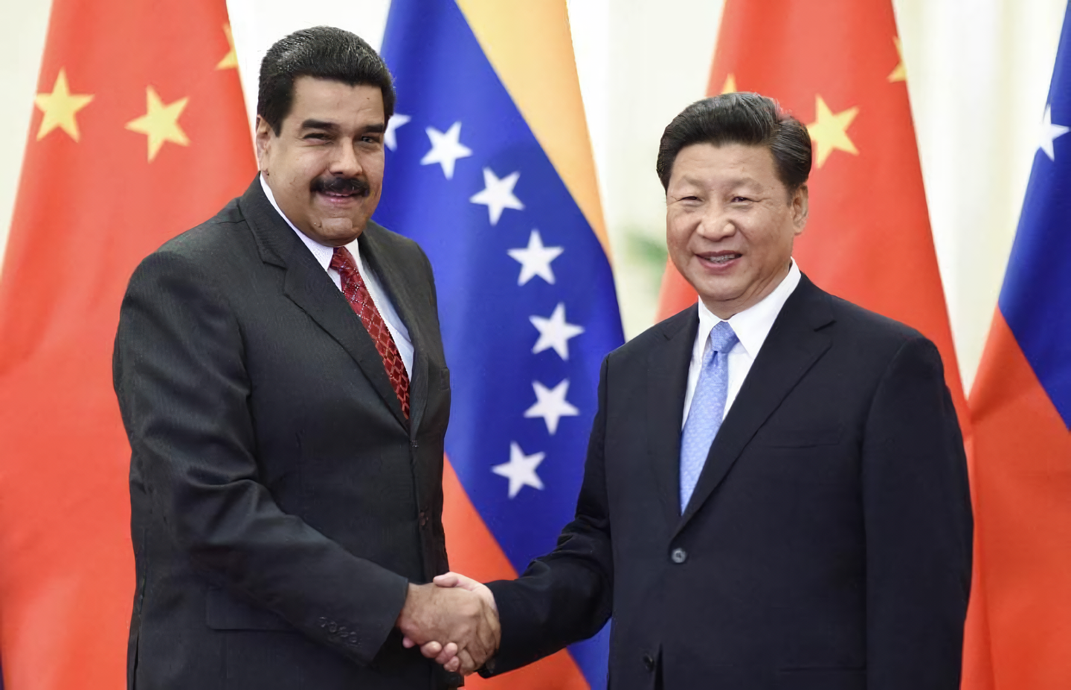
Президент Венесуели Ніколас Мадуро та Сі Цзіньпін
Антиімперіалістична повістка і в цій «соціалістичній» країні обертається черговою фальшю, яка потрібна для чавісської буржуазії: з її допомогою вона прикриває наслідки орієнтації на російсько-китайський імперіалізм.
Політичним наслідком цього стає беззаперечна політична підтримка Китаю та РФ. Мадуро підтримує Росію у проведенні СВО, засуджує санкції проти Росії, підтримує Китай у тайванському питанні. Водночас, просуває вигідний для РФ та КНР наратив про єднання Латинської Америки зі «старшими братами» Сі та Путіним, пропонує створити політичний блок союзників цих країн у регіоні.

1.4 Куба
Засуджуючи американський гегемонізм та американських яструбів, президент Куби Мігель Діас-Канель заявляє про «революційну орієнтацію Куби, прихильність країни до боротьби за «дружбу народів» та сприяння у боротьбі народів усіх пригноблених країн проти імперіалізму» [32]. Кубинське керівництво називає США не інакше як «імперією янкі», що маніпулює більшою частиною світу [33].
В цілому, псевдоантиімперіалістична риторика Куби нічим не відрізняється від аналогічної в Росії чи Китаї та використовує той же набір кліше та штампів. Але за ними ховається те саме підпорядкування Куби російському і китайському імперіалізму, проведення політики в їх інтересах.
Ми вже говорили, як кубинське керівництво впустило на свій ринок російські монополії. Водночас не залишилися осторонь і китайські корпорації. На острові давно є китайська нафтова компанія Sinopec, беручи участь у розробці нафтових родовищ. Інша китайська корпорація, Great Wall Drilling, яка є дочірньою компанією Китайської національної нафтової корпорації, поставила кубинську нафтову промисловість у залежність від постачання бурових установок.
У 2021 р. Куба підписала угоду про енергетичну співпрацю з Китаєм у рамках програми «Один пояс – один шлях». Так китайський капітал отримав можливості для інвестицій у енергетичний сектор кубинської економіки.
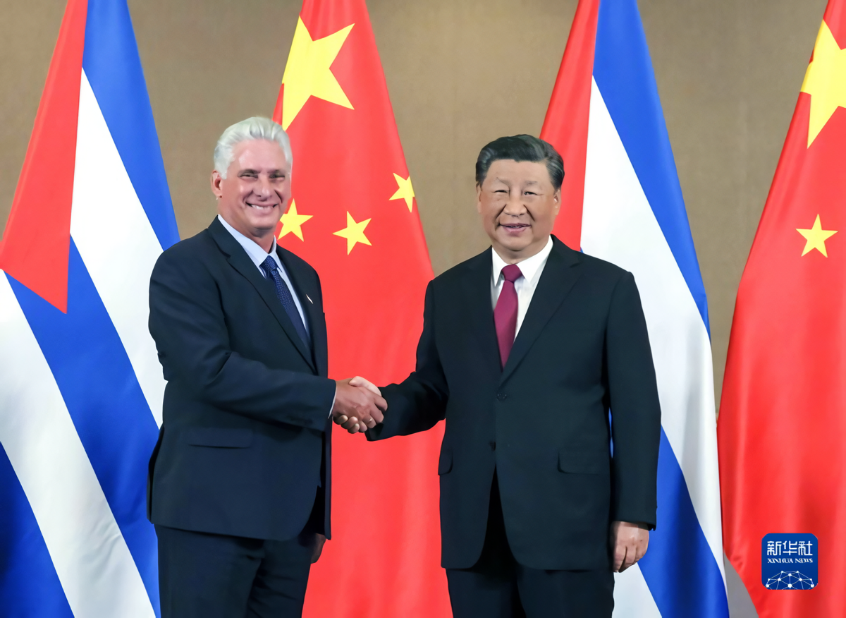
Мігель Діас-Канель та Сі Цзіньпін
Кубинські «революціонери» штовхнули країну до тієї ж боргової залежності від Китаю, як і Чорногорія, Шрі-Ланка чи інші країни. Неминуча нарощування боргу перед Китаєм в кінцевому рахунку призведе до втрати контролю над інфраструктурою та сировиною. Куба, чиє керівництво так люто на словах критикує імперіалізм, на користь збереження власного панування віддала країну на поглинання китайської буржуазії. Такий результат неминучий, оскільки Куба вже стикалася з проблемою невиплати боргу перед китайськими компаніями та державою.
Кубинський «антиімперіалізм» насправді затушовує економічне підпорядкування Куби Китаєм та Росією. Опиняючись у тому економічної мережі, Куба і політично йде за ними.
Куба не голосує за явно спрямованими проти РФ резолюціями в ООН. Хоча й дотримуючись обережної позиції щодо конфлікту в Україні, на останній зустрічі з Путіним у листопаді 2022 р., Діас-Канель недвозначно підтримав зовнішню політику буржуазії РФ, вітавши зусилля Росії щодо збереження у світі «багатополярного режиму». Куба у явно підтримуючому керівництві РФ вигляді виступила із засудженням санкційної політики США. Під час візиту Ненсі Пелосі до Тайваню влітку 2022 року посол Куби в Китаї висловив «незмінну і беззастережну» підтримку принципу «одного Китаю», засудивши провокацію США.

1.5 Інші країни Латинської Америки
Деякі інші країни латиноамериканського регіону також не гидують використовувати у своїй риториці антиімперіалістичні посилки.
Президент Колумбії, Густаво Петро, адресує всі претензії, пов'язані з проблемами країни та регіону, США. Він звинувачує країну у руйнуванні багатьох економік світу, а капіталізм звинувачує у руйнуванні екології: «капіталізм створив Франкенштейна: кліматичну кризу» [35].
«Ви зацікавлені в моїй країні тільки для того, щоб розпорошувати отруту на наші джунглі, відправляти наших чоловіків до в'язниці і піддавати наших жінок ізоляції», — сказав Густаво Петро у виступі перед Генеральною Асамблеєю ООН. Президент стверджує, що потрібні зміни, і Південна Америка має стати тією силою для об'єднання [36].
Президент Болівії також критикує капіталістичні країни за багатьма пунктами, включаючи соціальну несправедливість, фінансування війни та незаконну торгівлю наркотиками [37].
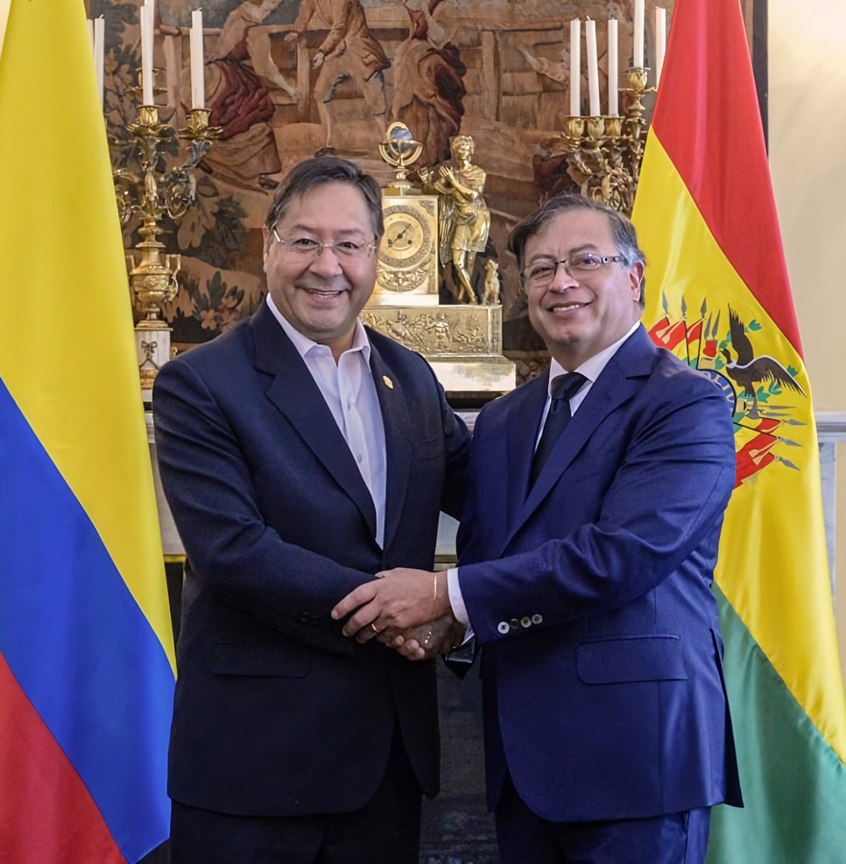
Президент Болівії, Луїс Арсе (ліворуч) та Президент Колубмії, Густаво Петро (праворуч)
Проте «антиімперіалізм» країн Латинської Америки наповнений тим самим фальшем, що й «антиімперіалізм» КНР чи РФ. Визнаючи осередком імперіалізму виключно США, ці країни найчастіше впадають у залежність від Китаю, представляючи його гарною альтернативою. По суті Китай користується тими ж методами, що й Америка: закабаляє країни і поширює свою експансію всіма можливими способами.

1.6 КНДР
Кім Чен Ин використовує антиімперіалістичну риторику для обґрунтування зростаючої мілітаризації Північної Кореї.
«Випробування водневої бомби КНДР - це акт самозахисту від загрози атомної війни, яку створюють відомі США імперіалісти» [38].
У той же час політична позиція КНДР орієнтована на імперіалістичний блок Росії та Китаю. Продовжуючи засуджувати імперіалізм, КНДР однозначно стає на бік РФ у питанні українського конфлікту:
«Теплий бойовий привіт армії та народу Росії, який сміливо став на священну боротьбу за здійснення міжнародної справедливості, захист миру в усьому світі, проти насильства та свавілля імперіалістів» [39].
Водночас Північна Корея знаходиться в торговельній та політичній залежності від Китаю. Навіть ринкова трансформація КНДР відбувається без участі останнього. Потрапляючи у залежність від Китаю, КНР стає частиною китайського поясу залежних країн та економічним придатком Китаю.
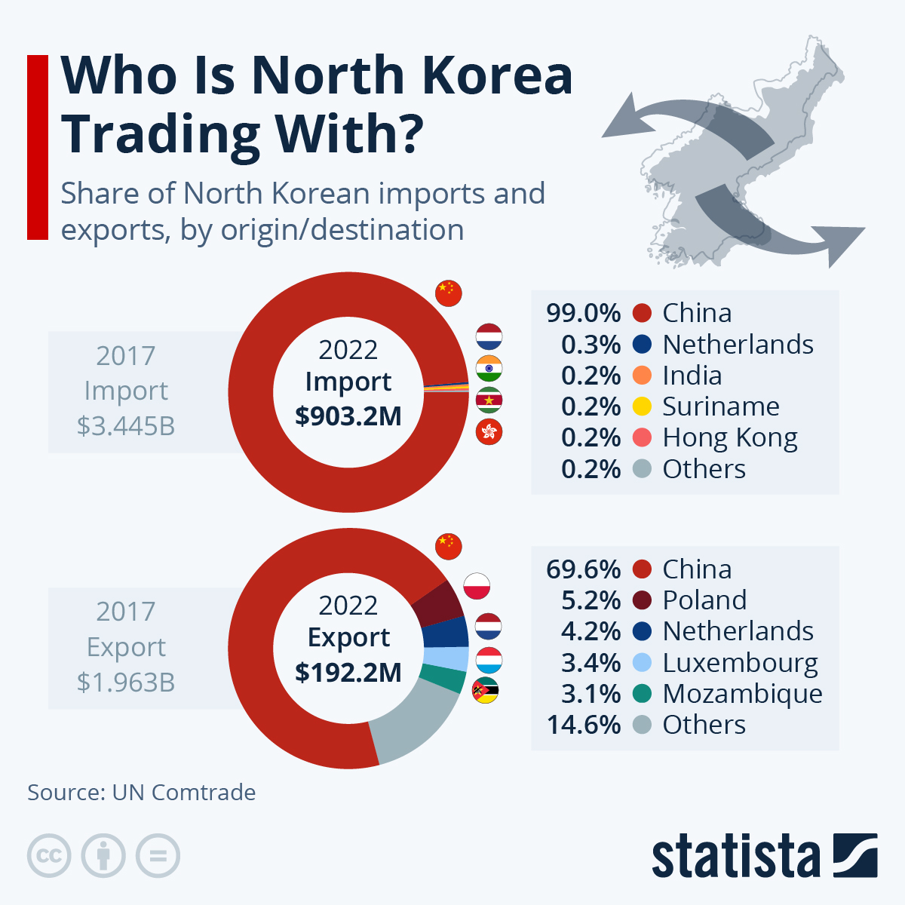
Поставивши КНДР у залежність від продовольчих та нафтових поставок, що дозволяють північнокорейському керівництву підтримувати стабільні ціни на рис та паливо, Китай імпортує сировину з Північної Кореї, насамперед антрацит та морепродукти. Водночас КНДР постачає до Китаю робочу силу.
Транспорт, будівельний бізнес, сільське господарство, переробка сільгосппродуктів та виготовлення промислових товарів – все це входить до проектів розвитку вільних економічних зон, що створюються за домовленістю між КНР та КНДР. З їхньою допомогою Північна Корея залучає китайські інвестиції, віддаючи при цьому китайському бізнесу контроль над цими зонами. Так Північна Корея опиняється у повній економічній залежності від Китаю, наслідком якої виступає у т.ч. повна політична підтримка Пекіна з найважливіших питань китайської політики.

2. Який антиімперіалізм нам потрібен?
Таким чином, усі країни, які в наші дні виступають з нібито антиімперіалістичних позицій, насправді проводять політику, вигідну для великих монополій. Весь напускний «антиімперіалізм» КНР, Росії та залежних від них країн обертається економічним та політичним підпорядкуванням слабких капіталістичних держав російському та китайському капіталу. Під виглядом боротьби з імперіалізмом корпорації захоплюють ринки збуту та докладання капіталу, а залежні уряди виправдовують своє підпорядкування великим імперіалістичним державам.
Це не дивно, оскільки в епоху капіталізму, коли всі країни у світі є капіталістичними державами, неможливо говорити про антиімперіалізм.
Справжній антиімперіалізм - це не лише боротьба із США та західними державами. Це боротьба проти капіталізму взагалі, проти будь-якого прояву імперіалізму в усіх країнах та формах. Причини придушення одних країн та її населення іншими криються над «західної гегемонії», як намагаються уявити суперники США.
Причини цього в самій системі капіталізму, яка досягла своєї вищої стадії — імперіалізму, коли сильніші країни пригнічують слабші. Капіталісти тих держав, які заявляють про свою прихильність до «антиімперіалізму», втягують робітників у боротьбу зовсім не з імперіалізмом. Обманюючи своє населення багатослівними заявами про «багатополярність» та боротьбу з «гегемонізмом», капіталісти залучають свої народи до боротьби за інтереси монополій.
Неімперіалістичних країн у світі немає. Імперіалізм — це стан капіталізму, проте країни у наші дні є саме капіталістичними, переважають у всіх їх панує приватна власність коштом виробництва та експлуатація праці.

В.І. Ленін у своїй роботі «Імперіалізм як найвища стадія капіталізму» дає визначення імперіалізму як монополістичної стадії капіталізму, наводячи п'ять характерних ознак імперіалізму:
- концентрація виробництва та капіталу, що дійшла до такого високого ступеня розвитку, що вона створила монополії, що відіграють вирішальну роль у господарському житті
- злиття банківського капіталу з промисловим та створення на базі цього «фінансового капіталу» фінансової олігархії;
- Більш важливе значення вивезення капіталу в порівнянні з вивезенням товарів;
- утворення міжнародних монополістичних спілок капіталістів, які здійснюють переділ світу;
- кінець територіального поділу землі найбільшими капіталістичними державами [43].
Для Леніна немає просто капіталістичних і імперіалістичних держав, не виділяє групи умовно «хороших» і «поганих» капіталістичних держав. У період імперіалізму кожна капіталістична держава є імперіалістичної країною, оскільки імперіалізм — стан всієї капіталістичної системи загалом, а не окремих її представників.
«Імперіалізм є вивезення капіталу до джерел сировини, шалена боротьба за монопольне володіння цими джерелами, боротьба за переділ вже поділеного світу, боротьба, що ведеться з несамовитим озвірінням з боку нових фінансових груп і держав, що шукають «місця під сонцем», проти старих груп і держав , що чіпко тримаються за захоплене. Ця шалена боротьба між різними групами капіталістів включає, як неминучий елемент, імперіалістичні війни, війни за захоплення чужих територій» [44].
Це саме та картина, яку ми спостерігаємо зараз: капіталістичні країни, включаючи ті, що прикриваються риторикою про нібито «антиімперіалістичну» спрямованість, ведуть боротьбу за ринки збуту та застосування капіталу. У цій боротьбі вони підпорядковують одна одній слабкі в економічному відношенні капіталістичні країни.

Пропаганда протиборчих блоків знаходить зручні пропагандистські формули для прикрашання цієї жорстокої та безпринципної боротьби. У той час, як великі західні держави говорять про боротьбу «демократичного світу» з диктатурами, Росія та Китай подають свою експансію як антиімперіалістичну боротьбу, спрямовану на «звільнення» світу від американської гегемонії. Однак результатом перемоги будь-якої зі сторін все також є збереження капіталістичних порядків, експлуатація робітників, придушення та підпорядкування слабких країн сильними.
Капіталістичні держави за визначенням не можуть боротися проти імперіалізму як системи. Знищення імперіалізму можливе лише зі знищенням капіталізму як такого, а це суперечить інтересам транснаціональних корпорацій у всьому світі. Вирватися з-під тиску США, відібрати у західних держав їхні ринки та вплив, щоб стати гегемонами замість них — ось справжня мета тих капіталістичних держав, які голосно заявляють про свою «антиімперіалістичну» спрямованість.
Справжній антиімперіалізм — це боротьба з економічним ладом, що породжує імперіалізм.
Оскільки імперіалізм — це найвища стадія розвитку капіталізму, його неможливо знищити інакше, крім як у вигляді ліквідації капіталістичного ладу як такого.
Покласти край імперіалістичної агресії та експансії можна тільки через знищення того класу, який її проводить, самих економічних умов його існування.
Справжній антиімперіалізм, таким чином, включає:
— знищення буржуазної держави та встановлення диктатури пролетаріату;
— ліквідація капіталістичних виробничих відносин і побудова соціалізму;
— міжнародне об'єднання робітників усіх країн у боротьбі між собою та з дійсно соціалістичними державами проти імперіалізму за перемогу світової пролетарської революції.
Без цього антиімперіалізм немислимий. Ніяк інакше він не може виглядати, оскільки імперіалізм — не просто агресивна зовнішня політика чи експансіонізм. Імперіалізм - це стан сучасного капіталізму, для якого характерне панування фінансової олігархії та монополій.
Саме їхні інтереси і призводять до агресивних захоплень ринків та збройних конфліктів, придушення та гноблення народів. Лицемірні спроби буржуазних чиновників Куби чи Венесуели виставити перепідпорядкування своїх країн неамериканським транснаціональним корпораціям не є антиімперіалізмом.
Історичний приклад справжнього антиімперіалізму дає досвід більшовиків і Радянського Союзу, соціалістичної держави робітників та селян. Радянський антиімперіалізм будувався на визнанні нерозривного зв'язку імперіалізму з капіталізмом, проголошення необхідності боротьби робітників усіх країн за знищення капіталістичної експлуатації, встановлення робітничої республіки та побудова соціалізму.
Здійснивши революцію, пролетаріат у Росії встановив радянську владу. Позбувшись панування капіталістів у своїй країні і вивівши країну з імперіалістичної війни, Радянська Росія повела боротьбу проти імперіалізму інших капіталістичних держав. Авангардом міжнародного руху робітників проти став ІІІ Комуністичний Інтернаціонал — Комінтерн.

На хвилі революційного підйому, що пішов після Першої світової війни, виникла організація, яка проголошувала своєю метою всесвітню боротьбу з пануванням капіталу та створення міжнародного союзу народів соціалістичного типу.
«Пролетаріат має встановити дійсний порядок – комуністичний порядок. Він повинен зруйнувати панування капіталу, унеможливити війни, стерти кордони між державами, перетворити весь світ на спільноту, яка працює сама на себе, здійснити свободу і братерство народів».
У Статуті Комінтерну проголошувалась мета боротьби «за повалення міжнародної буржуазії та створення Міжнародної Радянської республіки» [45]. Разом з тим, Маніфест Комінтерну вказував на справжній шлях звільнення малих народів від придушення з боку великих капіталістичних держав.
Він вказував, що вільного існування для них може добитися лише «пролетарська революція, яка звільнить продуктивні сили всіх країн із лещат замкнутих національних держав, об'єднавши народи в найтіснішому господарському співробітництві на основі загального господарського плану, і дасть можливість найслабшому і нечисленному народу вільно і незалежно керувати справами своєї національної культури без жодної шкоди для об'єднаного та централізованого європейського та світового господарства» [46].
Не перепідпорядкування слабких країн від одного гегемона до іншого, що прикривається гаслами про багатополярність, а повноцінне її звільнення від гноблення національного та міжнародного капіталу. Цю боротьбу може вести лише робітничий клас, керований комуністичною партією.
Радянський Союз та Комінтерн всіляко підтримували революційні рухи в інших країнах, як матеріально, так і спрямовуючи політику місцевих комуністів. Компартії різних країн входили до Комуністичного Інтернаціоналу, керувалися його принципами та директивами, координували свою політику з СРСР і вели спільну боротьбу проти капіталістичних урядів.
Радянська держава підтримувала китайський революційний рух, Іспанську Республіку в роки іспанської громадянської війни, болгарських, німецьких, польських, югославських та інших комуністів.
Після Другої світової війни у колоніальних країнах розпочався новий підйом національно-визвольного руху. За підтримки СРСР створювалися нові комуністичні партії, велася робота зі створення революційних профспілок, які залучали робітничий клас у боротьбу за звільнення від колоніалізму. СРСР зробив величезний внесок у руйнування міжнародної системи колоніалізму, підтримуючи численні місцеві революційно-визвольні рухи.
На VII Всесвітньому Конгресі Комінтерну Г.Дімітров вказував на необхідні умови перемоги пролетаріату, наголошуючи на важливості об'єднання всіх робітників світу в цій боротьбі [47]:
«Лише у найтіснішому союзі з пролетаріатом великого Радянського Союзу, який переміг, робітничий клас капіталістичних країн може перемогти. Лише борючись пліч-о-пліч з пролетаріатом імперіалістичних країн колоніальні народи та пригнічені національні меншини можуть домогтися свого звільнення. Лише через революційний союз робітничого класу імперіалістичних країн з національно-визвольним рухом колоній та залежних країн лежить шлях перемоги пролетарської революції в імперіалістичних країнах, бо, як вчив нас Маркс, «не може бути вільним народ, який гнітить інші народи».
Після створення світової системи соціалізму Радянський Союз підтримував із соціалістичними країнами тісні економічні відносини. Але на відміну від імперіалістичних держав, вони не мали експлуататорського характеру. Країни Східного Блоку були об'єднані в рамках Ради Економічної Взаємодопомоги, за допомогою якої вибудовувалося економічне співробітництво соціалістичних країн, науково-технологічний та торговельний обмін.
Таким чином, справжній антиімперіалізм може бути лише у спільній боротьбі робітників усіх країн із самим капіталістичним ладом, що породив імперіалізм, гегемонію «великих держав», гноблення слабких країн і малих народів.
Справжній антиімперіалізм — це боротьба проти капіталізму, за владу робітничого класу, соціалістичний устрій та світову революцію.
RU-версия статьи: https://politsturm.com/lozh-antiimpierializma/

Джерела:
- Си Цзиньпин выступил против гегемонизма и политики грубой силы — от 16 октября 2022 г.
- Полный текст «Резолюции ЦК КПК об основных достижениях и историческом опыте столетней борьбы партии» — от 21 ноября 2021 г.
- От рыбы в Швеции до колледжа в Вануату: Куда и сколько инвестирует Китай — от 13 октября 2022 г.
- Индекс китайской зависимости: на какие страны экономика Китая воздействует сильнее всего? — от 7 августа 2016 г.
- Китай готов защищать интересы развивающихся стран, заявил Ван И — от 24 июля 2023 г.
- «Будущее мировое устройство формируется на наших глазах»: о чём говорил Владимир Путин на заседании Международного дискуссионного клуба «Валдай» — от 27 октября 2022 г.
- Совместное заявление Российской Федерации и Китайской Народной Республики о международных отношениях, вступающих в новую эпоху, и глобальном устойчивом развитии — от 4 февраля 2022 г.
- Путин: спецоперация на Украине положила начало слому «миропорядка по-американски» — от 7 июля 2022 г.
- Рынки возможностей: будущее экспорта в Азию, Африку и Латинскую Америку — от 6 февраля 2023 г.
- Путин сообщил, что Россия списала долги стран Африки на сумму более $20 млрд — от 20 марта 2023 г.
- Россия и Африка: новый этап большой энергетики — от 19 марта 2023 г.
- Россия — Африка: шанс, которым необходимо воспользоваться — от 16 июня 2023 г.
- Промсвязьбанк собрался развивать свой бизнес в Африке — от 15 августа 2016 г.
- История отношений СССР и России со странами Африки — от 23 января 2023 г.
- What Is Russia’s Wagner Group Doing in Africa? — от 23 мая 2023 г.
- CAR: Russian Wagner Group harassing and intimidating civilians — UN experts — от 27 октября 2021 г.
- Захарова назвала суверенным правом стран Африки их решение о сотрудничестве с ЧВК «Вагнер» — от 28 июня 2023 г.
- Выступление Вячеслава Володина на пленарном заседании «Россия — Африка в многополярном мире» — от 20 марта 2023 г.
- Международная парламентская конференция «Россия — Африка в многополярном мире» — от 20 марта 2023 г.
- Путин — премьеру Кубы: К Острову Свободы у нас в России особое отношение — от 14 июня 2023 г.
- Долгожданное возвращение Lada на Кубу — от 12 февраля 2018 г.
- Омбудсмен Титов: Российские инвесторы готовы развивать на Кубе порядка тридцати новых производственных проектов — от 19 мая 2023 г.
- «Роснефть» и Куба прорабатывают проекты повышения эффективности зрелых месторождений — от 2 октября 2019 г.
- Кабмин Южной Осетии одобрил проект бюджета на 2023 год в размере более 8,7 млрд рублей — от 25 ноября 2022 г.
- Российский экспортный центр и Южная Осетия договорились укреплять торговые отношения двух стран — от 30 мая 2023 г.
- Путин заявил, что эпоха попыток выстроить однополярный мир уже миновала — от 27 января 2021 г.
- Мадуро заявил, что народ Венесуэлы никогда не сдастся «североамериканскому империализму» — от 18 июля 2018 г.
- США заявили о переходе 70% добываемой в Венесуэле нефти под контроль России — от 7 января 2020 г.
- Reuters узнал об отгрузке КНР нефти Венесуэлы в счёт долга времён Чавеса — от 26 августа 2022 г.
- Венесуэла подтвердила снятие санкций США на работу нефтяников в стране — от 18 мая 2022 г.
- При президенте Мадуро Китай обошёл РФ по поставкам вооружений в Венесуэлу — от 18 мая 2022 г.
- Диас-Канель: историю могут изменить только народы — от 13 января 2016 г.
- Президент Кубы назвал «империю янки» общим врагом Москвы и Гаваны — от 22 ноября 2022 г.
- США смягчают ограничения в отношении Кубы — от 17 мая 2022 г.
- President Gustavo Petro blames capitalism for climate crisis — от 17 июля 2023 г.
- Colombian President Gustavo Petro Calls for an End to the War on Drugs in Historic UN Address — от 20 сентября 2022 г.
- UN: Bolivia Asks for Peace and Blames Capitalism for Conflicts — от 20 сентября 2022 г.
- Ким Чен Ын обосновал ядерное испытание необходимостью защиты от США — от 10 января 2016 г.
- Ким Чен Ын заявил, что народ РФ встал «на священную борьбу за мир и против произвола» — от 9 мая 2023 г.
- О XXII Международной встрече коммунистических и рабочих партий — от 1 ноября 2022 г.
- Вести со встречи Солиднет. Выступление представителя РКРП — от 29 октября 2022 г.
- Об идейно-политической борьбе на 22-й Международной встрече коммунистических и рабочих партий и уловке по поводу «антироссийскости» и «пророссийскости» — от 27 октября 2022 г.
- В. И. Ленин. Полное собрание сочинений, том 27. Империализм, как высшая стадия капитализма, с. 299
- И.В. Сталин. Полное собрание сочинений, том 6, с. 72
- Устав Коммунистического Интернационала
- Манифест Коммунистического Интернационала
- Г. Димитров. Наступление фашизма и задачи Коммунистического Интернационала в борьбе за единство рабочего класса, против фашизма — доклад и заключительное слово

Оригинальная статья

